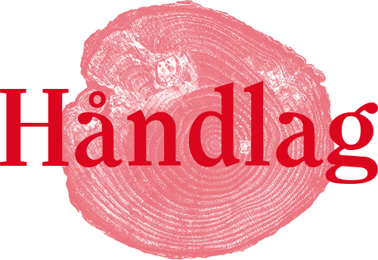
Håndlag – bygge – lære – tradisjonsbære
Formål:
- Å formidle tradisjonshåndverk til unge håndverkere.
- Å rekruttere unge tradisjonshåndverkere.
- Å redde kulturminner.
- Å skape lokale møteplasser.

Søknad om kursstøtte
Generelle opplysninger:
Navn på kurs/prosjekt:
Adresse/post nr./sted:
Fylke:
Søker:
Kontaktperson:
Tlf.:
E-post:
Dato for gjennomføring:
Formidler på kurset:
Kontonummer for utbetaling:

Beskrivelse av kurset (dersom det er utarbeidet program, så legg det med søknaden)

Deltakere (målgruppe/konkrete avtaler med skoler/grupper, antall, ect.)

Budsjett

Søknadssum

Er det søkt støtte andre steder?

Vedlegg: Bilder, program, anbefaling fra formidler/håndverker, ect.
- Det er mulig å søke om støtte på inntil 20 000 kr. Det bør komme frem i budsjettet hva pengene skal brukes til.
- Søknadssummen kan bli justert i søknadsbehandlingen.
- En forutsetning for midlene er at det skal komme frem at kurset er støttet av oss.
- Kursstøtten utbetales når kurset er gjennomført, og det er sendt inn en kort beskrivelse av gjennomføringen, vedlagt noen bilder. Dette til dokumentasjon som brukes på vår hjemmeside.
- Det må også legges ved regnskap med bilag.

Søknaden sendes til: hedda@fortidsminneforeningen.no

